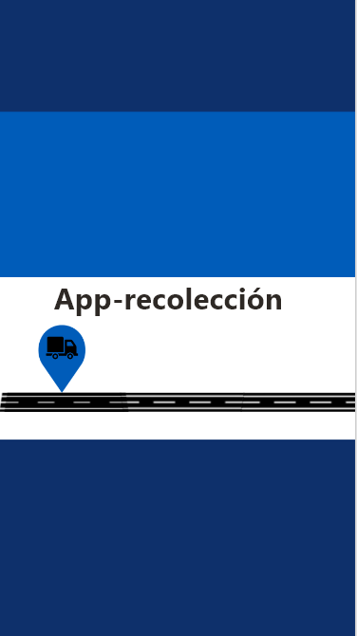

Documentación de la aplicación

1. App móvil
2. App mó

|  |  |
| --- | --- |
|  | La aplicación móvil llamada "App-recolección" está disponible para Android en la tienda de aplicaciones de cada plataforma. Se necesitará estar dado de alta como usuario para poder comenzar a usarla, se le proporcionará un mail de registro y una clave desde administración con la que poder acreditarse. La clave y nombre de usuario son únicas y no deben compartirse, aunque sí puede ser usada en tantos dispositivos como sea necesario para mayor comodidad. En caso de que el dispositivo sea usado por más de un usuario se recomienda cerrar la sesión cada vez que se termine de usar la app. |

1.1. Login administrador

|  |  |
| --- | --- |
| Al entrar en la app aparecerá un formulario de Login de usuario que se deberá rellenar con los datos que se le han facilitado para acceder a la aplicación y pulsar el botón . Si el mail y la clave introducidos son válidos, pasará a la pantalla principal. Por defecto el sistema recordará las credenciales con las que se ha registrado y lo utilizará cuando se vuelva a entrar, de forma que no se tenga que hacer login cada vez. Para evitarlo, deberá cerrar su sesión desde el menú principal, indicando así que hemos terminado de usar la app. No obstante, el login automático tiene una caducidad por lo que tras cierto tiempo sin actividad se volverá a pedir el registro de usuario |  |

1.2. Menú principal

|  |  |
| --- | --- |
|  | Al entrar en la app aparecerá un formulario de Login de usuario que se deberá rellenar con los datos que se le han facilitado para acceder a la aplicación y pulsar el botón iniciar. Si el mail y la clave introducidos son válidos, pasará a la pantalla principal.  En el manu al administrador puede agregar un usuario y ver la ubicación si este se encuentra logeado.  Esta vista es en modo administrador |

1.3. seguimiento

|  |  |
| --- | --- |
| En el botón Seguimiento se muestra las diferentes ubicaciones a tiempo real de los recolectores que están logeados.  El administrador es el único que tiene acceso a tal información |  |

1.4. Agregar recolector

|  |  |
| --- | --- |
|  | En el botón agregar recolector el administrador, puede agregar un usuario para que pueda acceder a las vistas de usuario |

2.1. Login usuario

|  |  |
| --- | --- |
| Al entrar como usuario en la app aparecerá un formulario de Login de usuario que se deberá rellenar con los datos asignados por el administrador. |  |

2.2. Ubicación

|  |  |
| --- | --- |
|  | En el botón ubicación se muestra la ubicación del usuario (recolector) a tiempo real. |

2.3. Recolección

|  |  |
| --- | --- |
| En el botón recolección el usuario deberá llenar los campos según establecido a quien interese.  El botón siguiente abrirá una lista de productos. |  |

2.4. productos

|  |  |
| --- | --- |
|  | Se selecciona la lista de productos según este establecido por el administrador.  El botón siguiente abrirá la vista para serializar los productos. |

2.5. Serializar

|  |  |
| --- | --- |
| en esta vista se puede serializar los productos en el botón con el código de barras el cual abrirá la cámara lectora de bar code y detectará automáticamente el código de barras y QR.  en el lebel cantidad se ira sumando cada serial que tomado.  en el botón nuevo se guarda los productos y seriales y abrirá la vista para una nueva entrada. |  |

2.6. chat

|  |  |
| --- | --- |
|  | En el botón con el icono de mensajería se despliega un listado de chat, donde el usuario puede interactuar con el administrador, compartiendo texto o imágenes |